Webová aplikace pro knihovnu
Projekt do předmětu Vývoj webových aplikací

Michal Brablec

Obsah
1 Úvod a cíl práce 3
2 Informační systém pro knihovnu 4
2.1 Funkční požadavky 4
2.2 Nefunkční požadavky 4
2.3 Use Case diagram 5
2.4 ERD model databáze 6
2.5 Drátěné modely rozhraní (Wireframes) 7
3 Zdroje 8

- Úvod a cíl práce
Na vytvoření tohoto projektu budou využity technologie HTML a CSS pro grafický frontend této aplikace. Pro její backend bude využito FastAPI (Python) s ukládáním dat do relační databáze SQLite. Cílem práce je plně funkční webová aplikace informačního systému pro knihovnu, která bude schopná vykonat všechny zadané požadavky bez problémů a bude bezpečně zvládat veškerý provoz.
- Informační systém pro knihovnu
  - Funkční požadavky
- Návštěvník může zobrazit hlavní stránku knihovny.
- Návštěvník se může přihlásit do systému.
- Přihlášený čtenář se může odhlásit.
- Přihlášený čtenář si může rozjet informace o dané knize.
- Přihlášený čtenář si může půjčit jakoukoliv dostupnou knihu.
- Přihlášený čtenář si může zobrazit všechny svoje půjčené knihy.
- Přihlášený čtenář si může změnit své přihlašovací heslo.
- Přihlášený knihovník může přidávat knihy a měnit jejich metadata.
- Přihlášený knihovník může zobrazit všechny půjčené knihy čtenáře.
- Přihlášený knihovník spravuje vracení knih od čtenáře
- Přihlášený administrátor může přidávat nové účty do systému.
- Přihlášený administrátor nastavuje práva vytvořeným účtům.
- Přihlášený administrátor má kompletní práva na správu databází (možnost mazat knihy nebo čtenáře), ale i všechna spodní práva.
  - Nefunkční požadavky
- Uživatelsky přívětivý a responzivní design (pro desktop i mobil).
- Systém by měl být dostupný celý den.
- Odezva stránky i jejich dotazů by měla být krátká.
- Výkonné vyhledávání záznamů knih.
- Bezpečné šifrované připojení (použití protokolu HTTPS).
- Bezpečné uložení dat a jejich ochrana před útoky.
- Lehká a rychlá údržba a případná možnost škálovatelnosti.
  - Use Case diagram
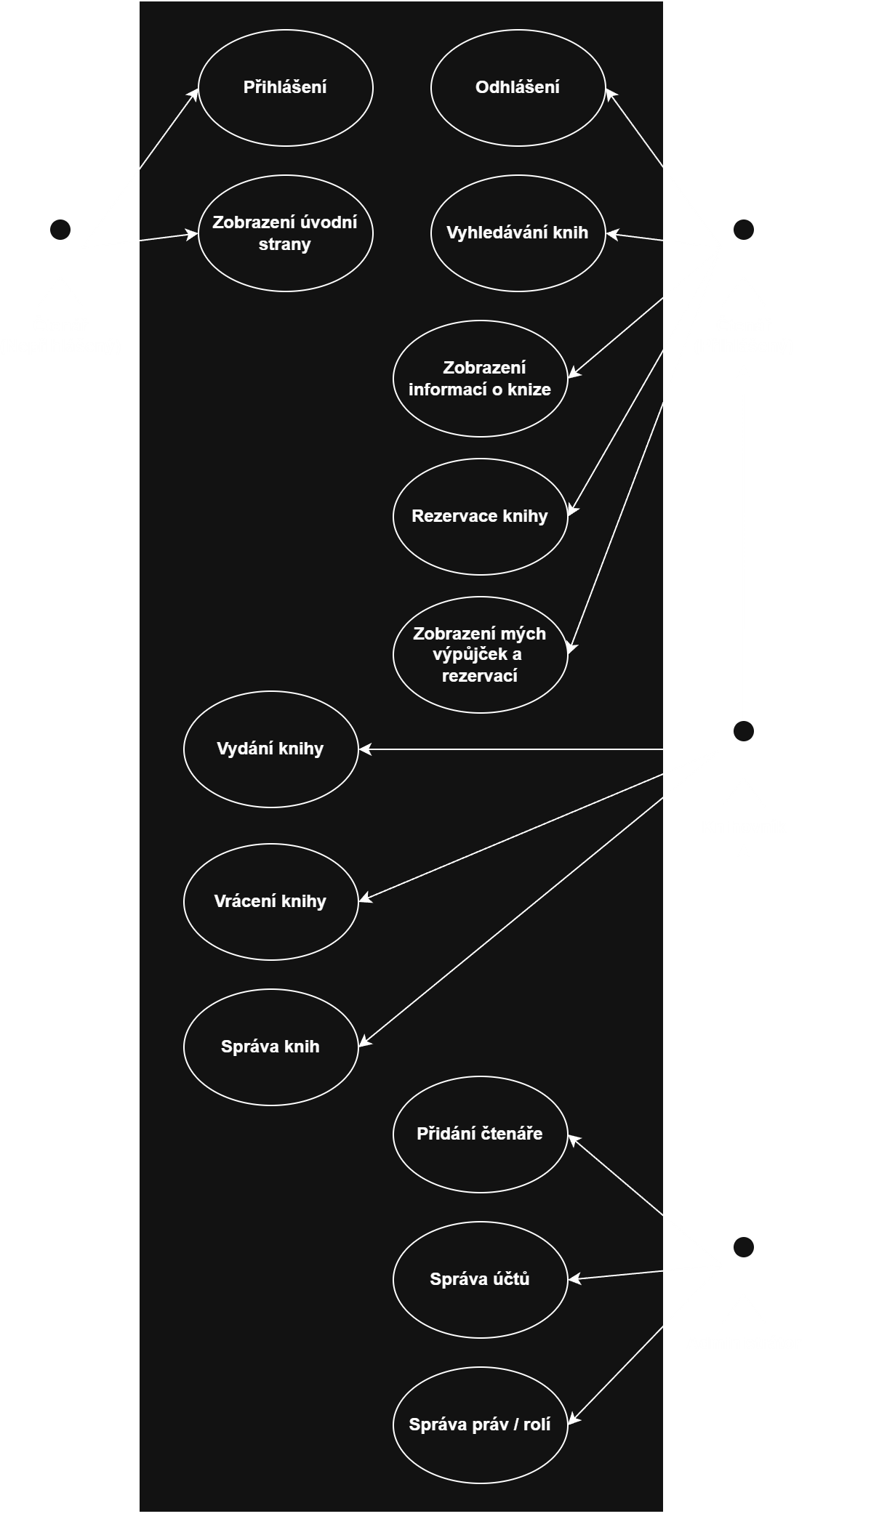
  - ERD model databáze
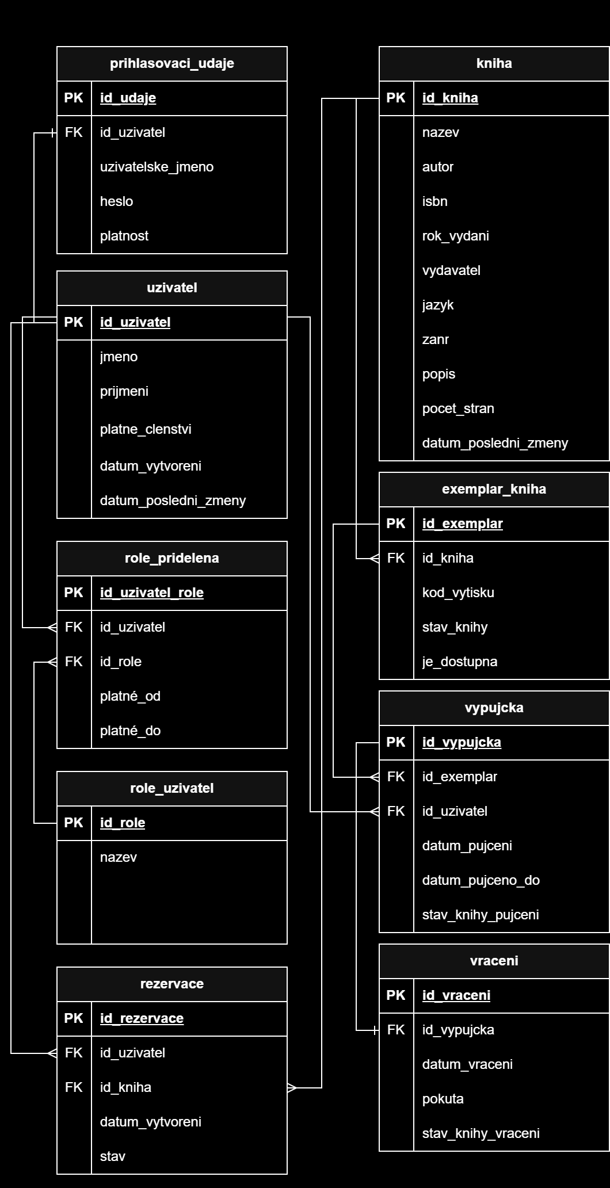
  - Drátěné modely rozhraní (Wireframes)
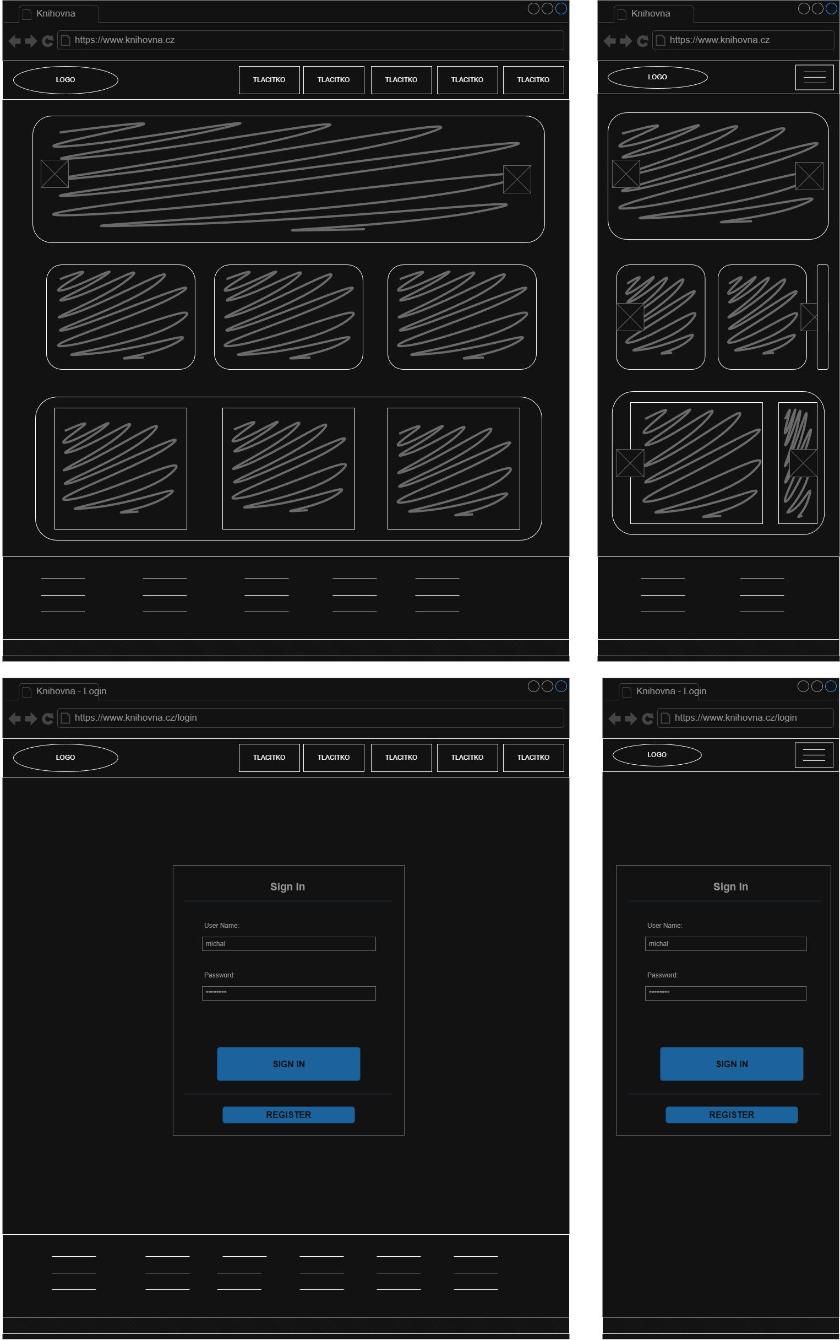
- Zdroje
- Prezentace z přednášek + AI.
- https://www.w3schools.com/
- https://fastapi.tiangolo.com/
- https://www.drawio.com/

